Koszulka Grande 93 Arianators
Jesteś fanem Ariany Grande i chodzisz na jej wszystkie koncerty? Mamy dla Ciebie coś specjalnego koszulka grande 93 arianators to must-have wszystkich fanów.

Ariana Grande - początek kariery
Ariana Grande to amerykańska piosenkarka oraz kompozytorka. Jej kariera zaczęła się w 2008 roku kiedy to występowała w musicalu 13, jeszcze przed pojawieniem się w serialu Nickelodeon - "Victoria znaczy zwycięstwo". Piosenkarka również podkładała głosy w wielu filmach animowanych oraz dostawała rolę w sztukach teatralnych. Kariera muzyczna zaczęła się w 2011 roku, kiedy wydała swój debiutancki album. Ariana posiada liczne grono fanów, którzy nazywają się arianatorsami oraz noszą ubrania takie jak koszulka Grande 93 Arianators.

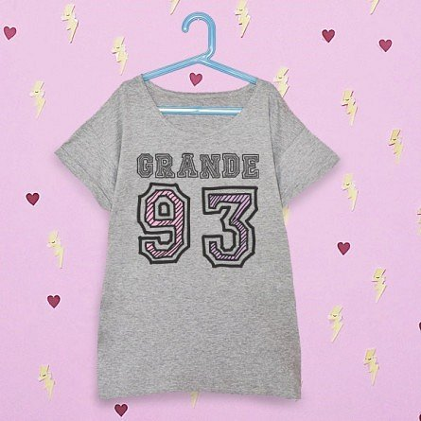
Koszulka Grande 93 Arianators

Dołącz do największych fanów Ariany Grande i kup gadżety takie jak koszulka Grande 93 Arianators. Koszulka posiada modny, dziewczęcy krój. Wykonana jest ze 100% wysokiej jakości bawełny. Wyprodukowana jest w Polsce. Jej rękawy są podszyte, co zapobiega pruciu. Można ją prać maksymalnie w 30 stopniach, jednak preferowane jest pranie ręczne.

